**Wydzial Sztuki, Techniki i Komunikacji**

**Kierunek studiów: Informatyka**

*\*

**Przedmiot: Wprowadzenie do programowania**

**Dokumentacja projektowa (techniczna) i użytkowa**

**Projektu Nr1**

**Wykonałem zadanie:** Artem Radovskyi

**Nr Studenta:** 61986

**Grupa:** №1

Оглавление

A. Obliczenie średniej harmonicznej wyrażow ciągu liczbowego 3

B. Obliczenie średniej kwadratowej wyrażow ciągu liczbowego 4

C. Obliczenie średniej potęgowej (średniej uogólnionej) 5

D. Obliczenie średniej geometrycznej wyrażow ciągu liczbowego 6

E. Obliczenie ceny jednostki paszy (według średniej ważonej) składającej się (utworzonej, skomponowanej) z kilku składników 7

F. Obliczenie wartości wielomianu n-tego stopnia według schematu Hernera 8

G. Konwersja liczby całkowitej zapisanej znakowo w systemie liczbowym o podanej podstawie liczenia na wartość i jej wypisanie znakowo w innym systemie liczbowym o podanej podstawie liczenia 10

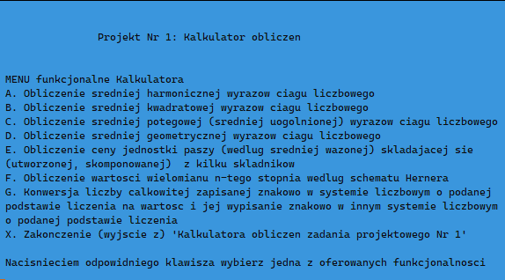

# A. Obliczenie średniej harmonicznej wyrażow ciągu liczbowego

Formula średniej harmonicznej wyrazu ciągu

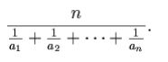

Dane:

double arŚrednia; // Zmienna dla wyniku obliczeń

int arLiczba; // Zmienna dla liczby elementów mianownika

int n // Zmienna dla licznika

**// Przypisywanie gotowej wartości do wyniku**



**// Metoda obliczania średniej harmonicznej**

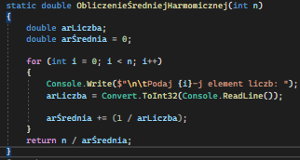

**Testowanie:**

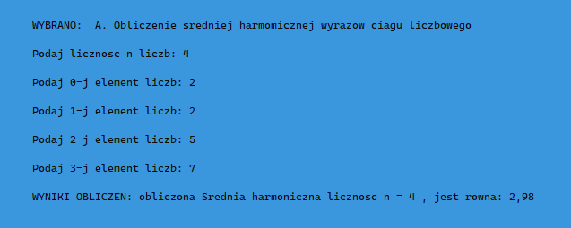

# B. Obliczenie średniej kwadratowej wyrażow ciągu liczbowego

Formula średniej kwadratowej wyrażow ciągu liczbowego



Dane:

int n // Zmienna dla stopnia pierwiastka i liczby elementów

int ara // Zmienna do zapisu elementów

double arPow // Zmienna dla stopnia

double arResult // Zmienna dla wyniku obliczeń

**// Metoda obliczania** średniej kwadratowej

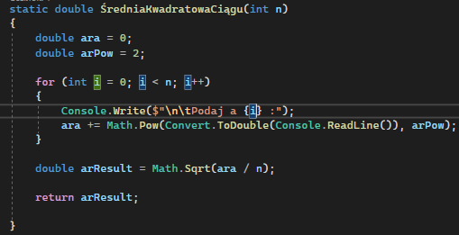

**// Przypisywanie gotowej wartości do wyniku**



**Testowanie:** 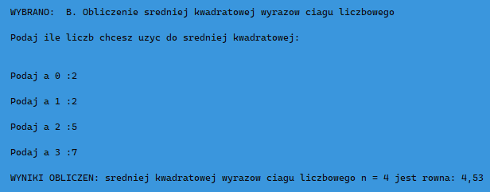

# C. Obliczenie średniej potęgowej (średniej uogólnionej)

Formulaśredniej potęgowej

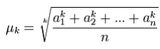

Dane:

int n // Zmienna dla liczby elementów i mianownika

int b // Zmienna dla stopnia pierwiastka i stopnia elementów

double ara// Zmienna do zapisu elementów

double arResult // Zmienna dla wyniku obliczeń

**// Metoda obliczania** średniej potęgowej

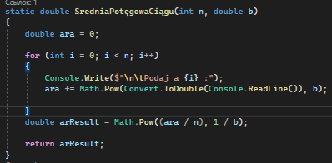

**// Przypisywanie gotowej wartości do wyniku**

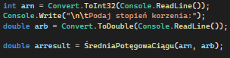

**Testowanie:**

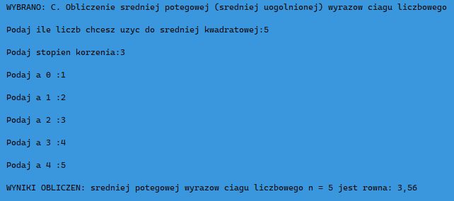

# D. Obliczenie średniej geometrycznej wyrażow ciągu liczbowego

Formulaśredniej geometrycznej wyrażow ciągu liczbowego

Dane:

double arMultiplying // Zmienna dla zapisu i obliczeń elementów

double arResult // Zmienna dla wyniku obliczeń

int n // Zmienna dla stopnia pierwiastka

**// Metoda obliczania** średniej geometrycznej

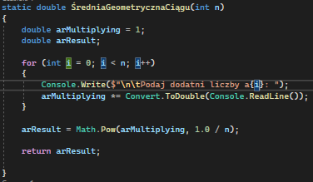

**// Przypisywanie gotowej wartości do wyniku**

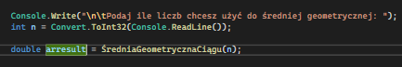

**Testowanie:**

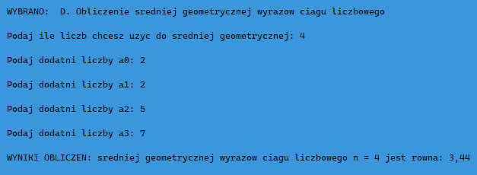

# E. Obliczenie ceny jednostki paszy (według średniej ważonej) składającej się (utworzonej, skomponowanej) z kilku składników

Formula obliczenie ceny jednostki



**// Metoda obliczania ceny jednostki** Dane:

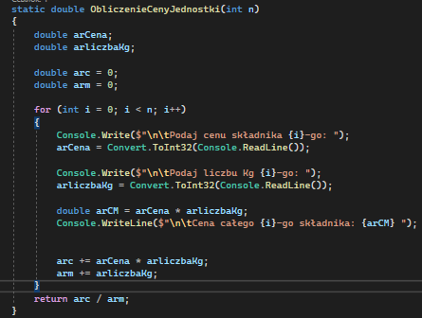int n // Zmienna dla illości składników

double arCena // Zmienna dla ceny składnika

double arliczbaKg // Zmienna dla liczby Kg składnika w mieszance

double arc // Zmienna dla licznika

double arm // Zmienna dla mianownika

double arCM // Zmienna dla ceny całego składnika w mieszance

**// Przypisywanie gotowej wartości do wyniku**

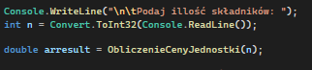

**Testowanie:**

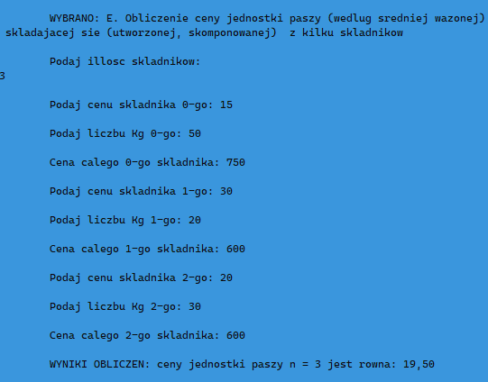

# F. Obliczenie wartości wielomianu n-tego stopnia według schematu Hernera

Formula obliczenie wartości wielomianu n-tego stopnia



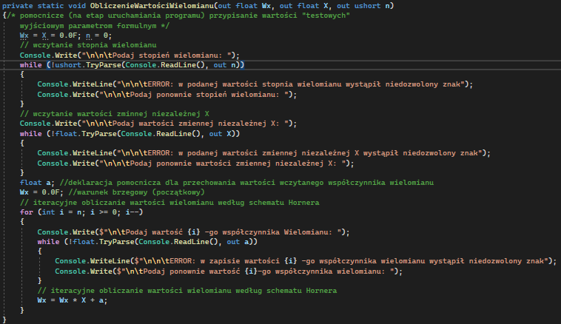**// Metoda obliczania wartości wielomianu** Dane:

float Wx // Zmienna dla obliczania wartości wielomianu według schematu Hornera

float X // Zmienna dla X

ushort n // Zmienna dla stopnia wielomianu

float a; //deklaracja pomocnicza dla przechowania wartości wczytanego współczynnika wielomianu

**// Przypisywanie gotowej wartości do wyniku**

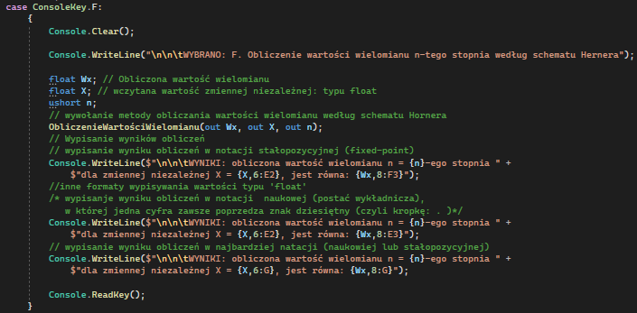

**Testowanie:**

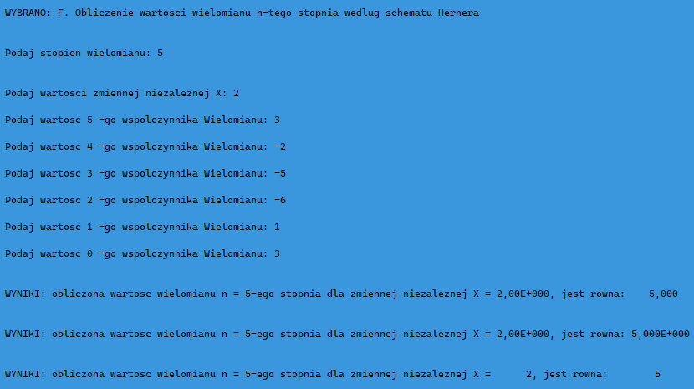

# G. Konwersja liczby całkowitej zapisanej znakowo w systemie liczbowym o podanej podstawie liczenia na wartość i jej wypisanie znakowo w innym systemie liczbowym o podanej podstawie liczenia

